Pour profiter des légumes de la saison, voici une recette très appétissantes pour les personnes qui aiment le potiron et la patate douce
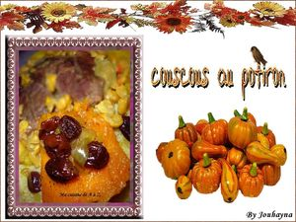
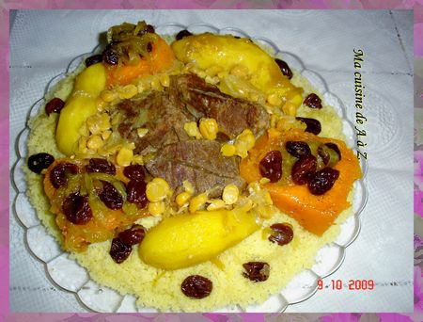
Ingrédients:
Pour 4 personnes gourmands:
750gr de couscous cuit à la vapeur
1 kg de viande de veau (préférence épaule)
500gr de potiron
500gr de patates douces
un bol de pois chiches épluchés
250 gr d'oignons émincés
100gr de gros raisins secs sans pépins
100 ml d'huile
sel
poivre
pistil de safran
3 bâtonnets de cannelle
1 c à c de cannelle en poudre
2 c à s de miel
3 L d'eau
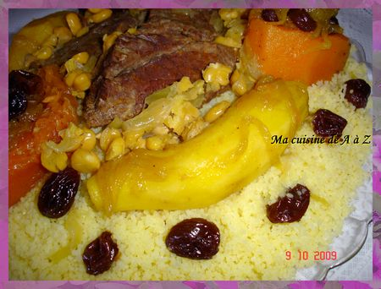
Préparation:
Dans une marmite, faire revenir les morceaux de viande avec l'oignons dans l'huile 10 mn. Ajouter le sel, le poivre(selon le goût), les bâtonnets de cannelle, les pistils de safran. Remuer le tout pendant 5 mn. Ajouter les pois-chiches et couvrir d'eau. Laisser cuire sur feux moyen à couvercle pendant 30 mn.
Pendant de temps laver les raisins secs, et égoutter.Peler les patates sans les détailler.Couper les extrémités du potiron, enlever les graines et éplucher, détailler le en grands morceaux.
Ajouter les patates dans la marmite et laisser cuire pendant 10 mn. Rajouter après le potiron, les raisins secs, le miel et la cannelle en poudre. Laisser mijoter 15mn en surveillant la cuisson du potiron.
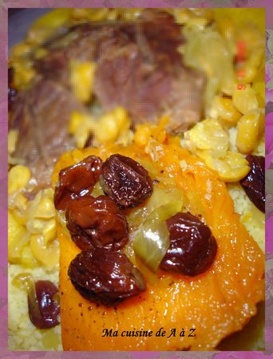
Dresser le couscous dans un plat de service. Poser les morceaux de la viande au centre entourés des pois-chiches, et les légumes et Décorer avec les raisins secs. Arroser le plat d'une louche de bouillon. Présenter le reste du bouillon dans une saucière.
On aime accompagner ce couscous avec le petit lait.
Bonne Dégustation.

